INFORME TECNICO INFRAESTRUCTURA MUNICIPAL.
CASA DEL MEDICO

SECRETARIA DE PLANEACIÓN Y OBRAS PÚBLICAS.

ARQ. RONAL CAMILO VARGAS CUEVAS
SECRETARIA DE PLANEACION Y OBRAS PÚBLICAS MUNICIPAL

ENYER FARID MIRANDA ROJAS
PROFESIONAL DE APOYO

CHAMEZA - CASANARE
JUNIO DE 2019

CONTENIDO

1. INTRODUCCION: 3
2. ANTECEDENTES DEL RECINTO: 4
2.1 CUBIERTA: 4
2.2 BAÑO: 5
2.3 COCINA: 5
2.4 SALA: 6
2.5 PATIO DE ROPAS: 7
2.6 HABITACIONES: 8
3. CONCLUSIONES Y RECOMENDACIONES. 10

INTRODUCCION:

Uno de los intereses del municipio de Chámeza en manos de la actual administración municipal, es el óptimo funcionamiento de cada uno de los escenarios o lugares que conforman la totalidad de la infraestructura municipal, durante el transcurso del actual mandato constitucional, la infraestructura municipal aumento en número gracias a la gestión de recursos destinados a la construcción, para satisfacer las necesidades de la población.
La secretaria de planeación y obras del municipio ha solicitado la visita por parte de profesionales a cargo de esta identidad, a fin de identificar varias falencias en cuanto al estado físico de elementos como cubierta, sistema de manejo de aguas residuales entre otros y que evidentemente afectaran a futuro la calidad del servicio y a su vez la integridad de la población que hace uso de esta institución.
Bajo este criterio y en aras de evitar futuros incidentes que afecten la integridad de la población, se formula el presente informe en el cual se hace una clara identificación de cada una de las problemáticas que afectan las diferentes secciones que componen la complejidad del recinto.

ANTECEDENTES DEL RECINTO:

Para el año 2019, la administración municipal 2016-2019 a cargo de la secretaria de planeación y obras públicas del municipio, realizó la visita de inspección para detallar cada espacio que contiene este escenario el cual se divide en: áreas verdes, cocina, baños, sala, habitaciones y patio de ropas. Ahora bien, actualmente este lugar presenta ciertos inconvenientes en cuanto al estado físico de su estructura, de forma enfática se describirá las problemáticas presentes en cada uno de los espacios que componen la casa del médico.

CUBIERTA:
La visita técnica se identificaron las siguientes falencias:

DESCRIPCION DEL PROBLEMA | REGISTRO FOTOGRAFICO
Se evidencia roturas de la cubierta, lo cual genera humedad en el lugar. | 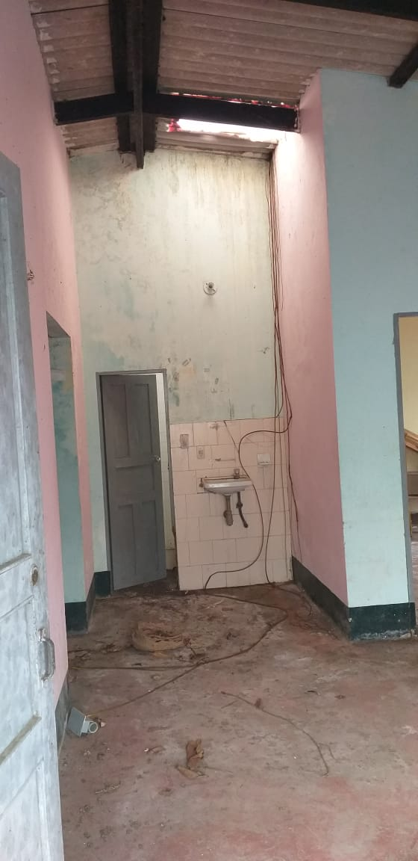
Se identifica mal estado de la estructura de la cubierta, lo cual presenta perfileria no óptima para el sostenimiento de la cubierta. | 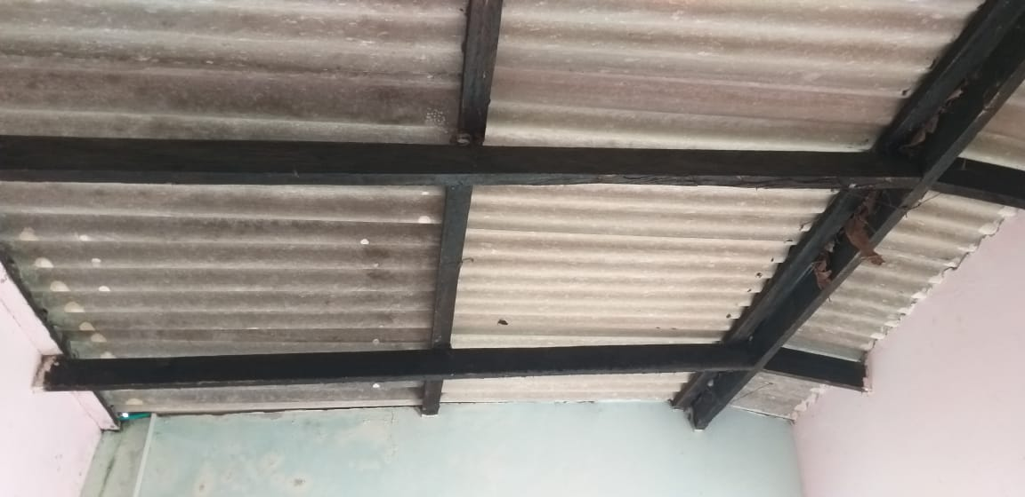

BAÑO:
Dentro de las falencias se identifican las siguientes:

DESCRIPCIÓN DEL PROBLEMA | REGISTRO FOTOGRÁFICO
Presencia de malos olores lo cual se puede presentar por taponamiento de la tubería y defectuoso estado del inodoro. | 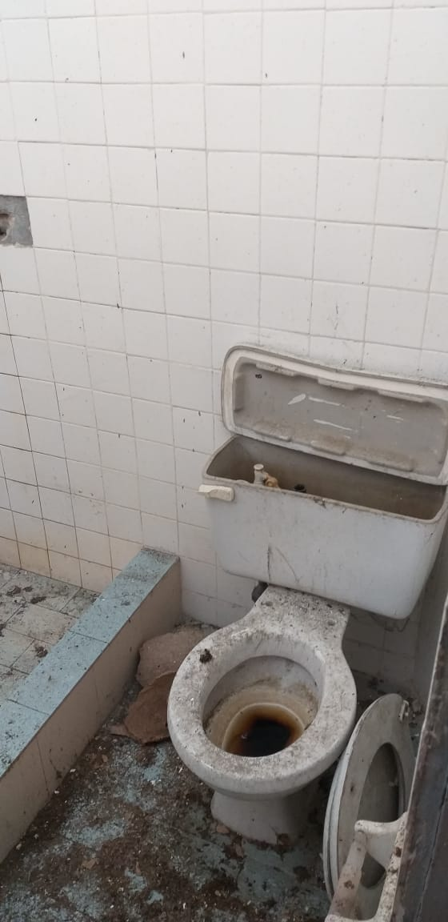
Se identifica mal estado del enchape por presencia de humedad. | 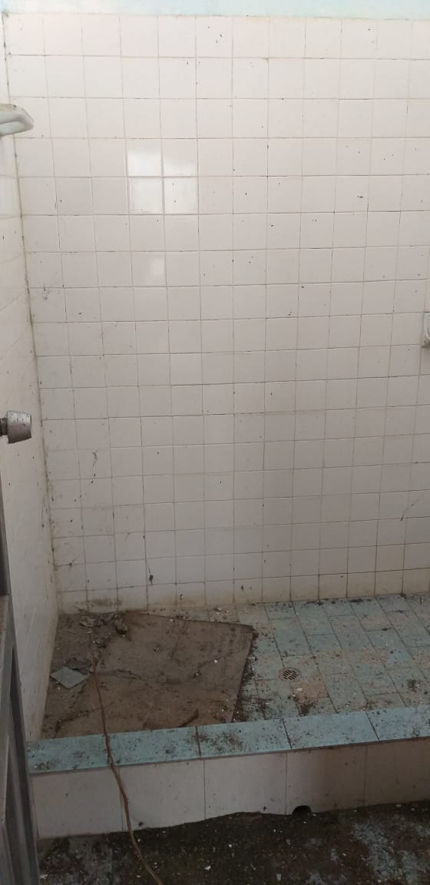

COCINA:
Dentro de las falencias se identifican las siguientes:

DESCRIPCION DEL PROBLEMA | REGISTRO FOTOGRAFICO
Identificación de mal estado de la pintura por la presencia de humedad y se observa falta de cerámica en sobrepisos y guardaescobas.  Falta de adherencia de accesorios de descarga de aguas de lavamanos a muro de empotramiento. | 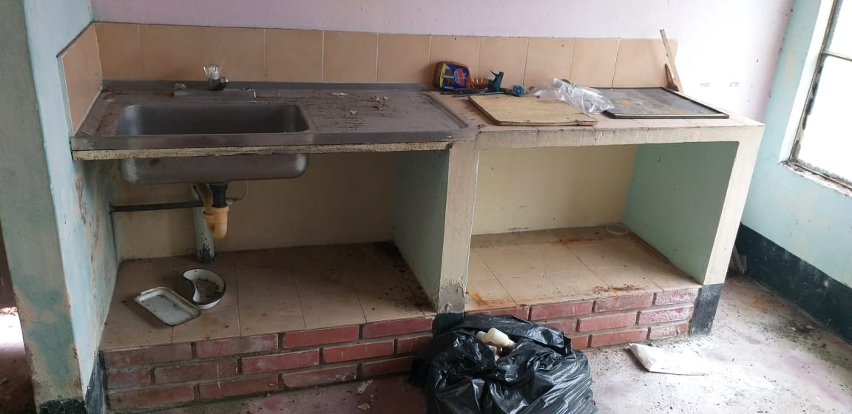

SALA:
Dentro de las falencias se identifican las siguientes:

DESCRIPCIÓN DEL PROBLEMA | REGISTRO FOTOGRAFICO
Notable presencia de humedades en muro perimetral provenientes de cara externa de muro. | 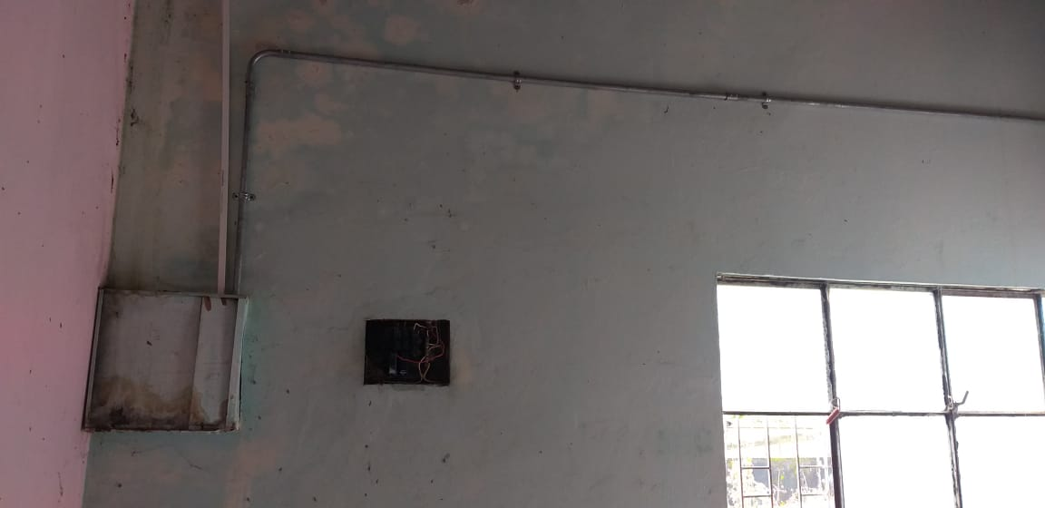
Presencia de humedad en muro interior a causa de falta de hermeticidad que debe generar la cubierta en su plenitud. Se observa falta de cerámica en sobrepisos y guardaescobas.
Se observa el estado crítico de la parcial eléctrica.

PATIO DE ROPAS:
Realizada la inspección visual al espacio se denotan las siguientes falencias:

DESCRIPCION DEL PROBLEMA | REGISTRO FOTOGRAFICO
Presencia de humedades e infiltraciones de agua lluvia por rotura de cubierta, se observa falta de cerámica en sobrepisos y guardaescobas. | 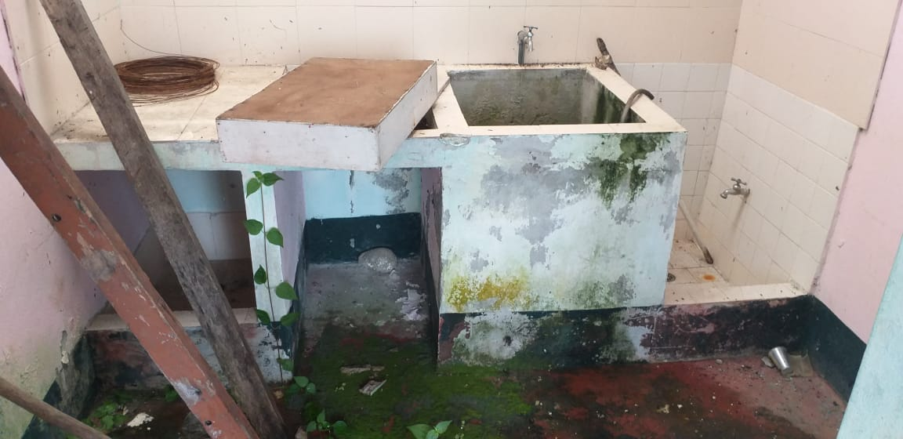
Presencia del mal estado de la puerta a causa de la humedad e infiltraciones de aguas lluvias. | 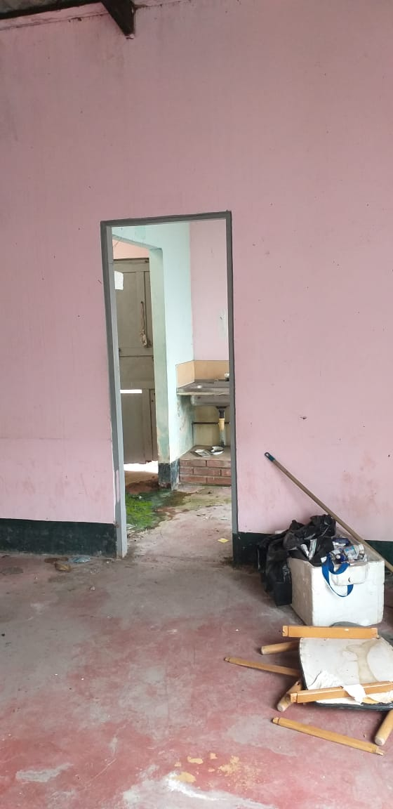

2.6 HABITACIONES:
Dentro de los inconvenientes observados en dicha área se tienen la siguiente:

DESCRIPCION DEL PROBLEMA | REGISTRO FOTOGRAFICO
Identificación de mal estado de la pintura por la presencia de humedad y se observa falta de cerámica en sobrepisos y guardaescobas. | 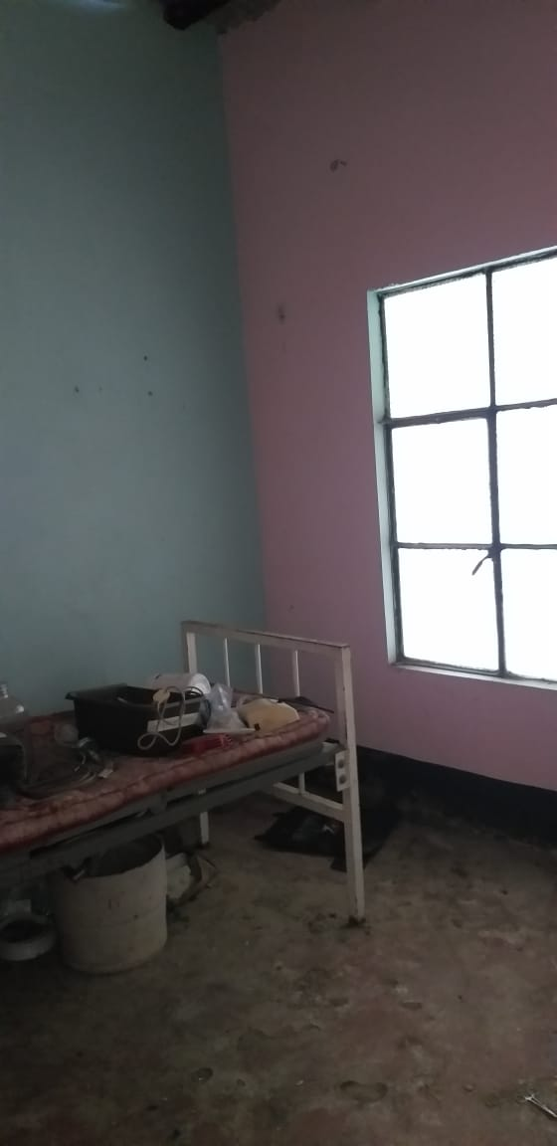

CONCLUSIONES Y RECOMENDACIONES.

- Es clara que la aparición de humedades sobre muros perimetrales, es una evidencia del mal estado de la infraestructura de la cubierta, la cual es evidente que no cuenta con la estructura metálica para el sostenimiento y presenta roturas en diferentes partes.

- Se recomienda una revisión exhaustiva de la red de manejo de aguas sanitarias a fin de identificar el foco de malos olores que emiten cada uno de las baterías que compone la totalidad del sistema sanitario.

- Se recomienda la impermeabilización de muros, la implementación de pintura en muros, la implementación de cerámica en sobrepisos y guardaescobas para mejorar las condiciones de la infraestructura.

- Se recomienda la demolición del lavadero del patio de ropas ya que por consistencia de infiltraciones se encuentra en deterioro.

- Se recomienda la revisión del sistema eléctrico, lo cual es un sistema de gran importancia y que puede afectar a la población si se presenta algún corto o problema en este servicio.

- Se recomienda una reconstrucción completa del recinto ya que se encuentra en pésimas condiciones de infraestructura y que por tal motivo las acciones que conllevan el mejoramiento no se observa el cambio de este lugar.

Arq. Ronal Camilo Vargas Cuevas
Secretaria de Planeación y Obras Públicas.

Enyer Farid Miranda Rojas
Profesional de apoyo
Secretaria de Planeación y Obras Públicas.

